MINISTERIO DE EDUCACIÓN
AUDITORIA INTERNA
Informe O-DIDAI/SUB-215-2023-A

Consejo o consultoría de segundo seguimiento a las recomendaciones emitidas por la Contraloría General de Cuentas, respecto a la Auditoría de obra pública practicada en el Ministerio de Educación por el período comprendido del 01 de enero al 31 de diciembre de 2022, con el objeto de evaluar los proyectos de construcción del Instituto Nacional de Educación Diversificada ubicado en el Cantón San Sebastián del municipio de Jacaltenango del departamento de Huehuetenango e Instituto Nacional de Educación Diversificada ubicado en la Aldea el Pinalito del municipio de San Pedro Pinula del departamento de Jalapa, en la Dirección de Planificación Educativa -DIPLAN-

GUATEMALA, NOVIEMBRE DE 2023

INDICE
INTRODUCCIÒN 1
OBJETIVOS 1
GENERAL 1
ESPECÍFICOS 1
ALCANCE 1
RESULTADOS DE LA ACTIVIDAD 1
ANEXOS 3

INTRODUCCIÓN

De conformidad con el nombramiento de auditoría O-DIDAI/SUB-215-2023-A, de fecha 21 de noviembre de 2023, fui nombrado para realizar Consejo o consultoría de segundo seguimiento a las recomendaciones emitidas por la Contraloría General de Cuentas, respecto a la Auditoría de obra pública practicada en el Ministerio de Educación por el período comprendido del 01 de enero al 31 de diciembre de 2022, con el objeto de evaluar los proyectos de construcción del Instituto Nacional de Educación Diversificada ubicado en el Cantón San Sebastián del municipio de Jacaltenango del departamento de Huehuetenango e Instituto Nacional de Educación Diversificada ubicado en la Aldea el Pinalito del municipio de San Pedro Pinula del departamento de Jalapa, en la Dirección de Planificación Educativa -DIPLAN-

OBJETIVOS

GENERAL

Realizar segundo seguimiento a las recomendaciones emitidas por la Contraloría General de Cuentas.

ESPECÍFICOS

Verificar si existen recomendaciones implementadas, en proceso e incumplidas.

ALCANCE DE LA ACTIVIDAD

Se efectúo consejo o consultoría de segundo seguimiento a las 3 recomendaciones emitidas por la Contraloría General de Cuentas con respecto a la Auditoría de obra pública practicada en el Ministerio de Educación por el período comprendido del 01 de enero al 31 de diciembre de 2022, con el objeto de evaluar los proyectos de construcción del Instituto Nacional de Educación Diversificada ubicado en el Cantón San Sebastián del municipio de Jacaltenango del departamento de Huehuetenango e Instituto Nacional de Educación Diversificada ubicado en la Aldea el Pinalito del municipio de San Pedro Pinula del departamento de Jalapa, en la Dirección de Planificación Educativa -DIPLAN-

RESULTADOS DE LA ACTIVIDAD

De conformidad con el Formulario SR1 segundo seguimiento y evidencia presentada se estableció que las 3 recomendaciones de las deficiencias, quedan en proceso según se detalla a continuación:

Respecto a las recomendaciones se tiene evidencia de las acciones realizadas por parte de la Ministra de Educación y Viceministra Administrativa, donde giraron instrucciones por escrito a la directora de la Dirección de Planificación Educativa, para que girara instrucciones a quien corresponda con la finalidad de que se realicen las acciones de seguimiento a la implementación de las recomendaciones formuladas por la Contraloría General de Cuentas.

RECOMENDACIONES EN PROCESO
Para la ejecución de las obras siguientes:
1. Construcción del Instituto Nacional de Educación Diversificada ubicado en el Cantón San Sebastián del municipio de Jacaltenango del departamento de Huehuetenango.
2. Construcción del Instituto Nacional de Educación Diversificada ubicado en la Aldea El Pinalito del municipio de San Pedro Pínula del departamento de Jalapa.
1. Recomendación
Deficiencias en documentos de soporte

La Dirección de Planificación Educativa -DIPLAN-, presentaron documentación, pero no desvanecen la recomendación para la condición encontrada en la Construcción del Instituto Nacional de Educación Diversificada ubicado en el Cantón San Sebastián del municipio de Jacaltenango del departamento de Huehuetenango y Construcción del Instituto Nacional de Educación Diversificada ubicado en la Aldea El Pinalito del municipio de San Pedro Pínula del departamento de Jalapa, ya que no adjuntaron documentos de descargo donde evidencie que entregaron a la Contraloría General de Cuentas, los documentos relacionados con trabajos de Ingeniería en general, arquitectura y construcción en general, listados de precios que lleven adheridos y cancelados el timbre correspondiente y nombre, colegiado activo y timbre profesional del responsable de los mismos.
- Recomendación
Falta de precalificado de la empresa ejecutora
La Dirección de Planificación Educativa -DIPLAN-, en base a las pruebas presentas y a los comentarios vertidos por parte de los responsables, no adjuntaron el precalificado de las empresas constructoras para él proceso de licitación efectuado.
- Recomendación
Deficiencia en la utilización de GUATECOMPRAS
La Dirección de Planificación Educativa -DIPLAN-, en base a las pruebas presentas y a los comentarios vertidos por parte de los responsables, adjuntaron únicamente 2 capturas de pantalla del portal de Guatecompras y certificado de conformidad aprobados de los informes de supervisión las que no se consideran como evidencia suficiente, competente y pertinente para la implementación de la recomendación.
El resultado que las recomendaciones estén en proceso propicia que se mantengan firmes las acciones correctivas y atraso en el proceso administrativo, así como posibles sanciones por el ente fiscalizador estatal.

COMENTARIO DE AUDITORÍA

La Dirección de Auditoría, realizó segundo seguimiento a las recomendaciones emitidas por la Contraloría General de Cuentas, y de las cuales las instrucciones giradas por la señora Ministra de Educación y Viceministra Administrativa se determinaron que las mismas se encuentran en proceso y quedan bajo la responsabilidad de la dirección de Planificación Educativa, realizar las acciones que tienen pendientes y evitar sanciones pecuniarias por el ente fiscalizador estatal.

ANEXO 1

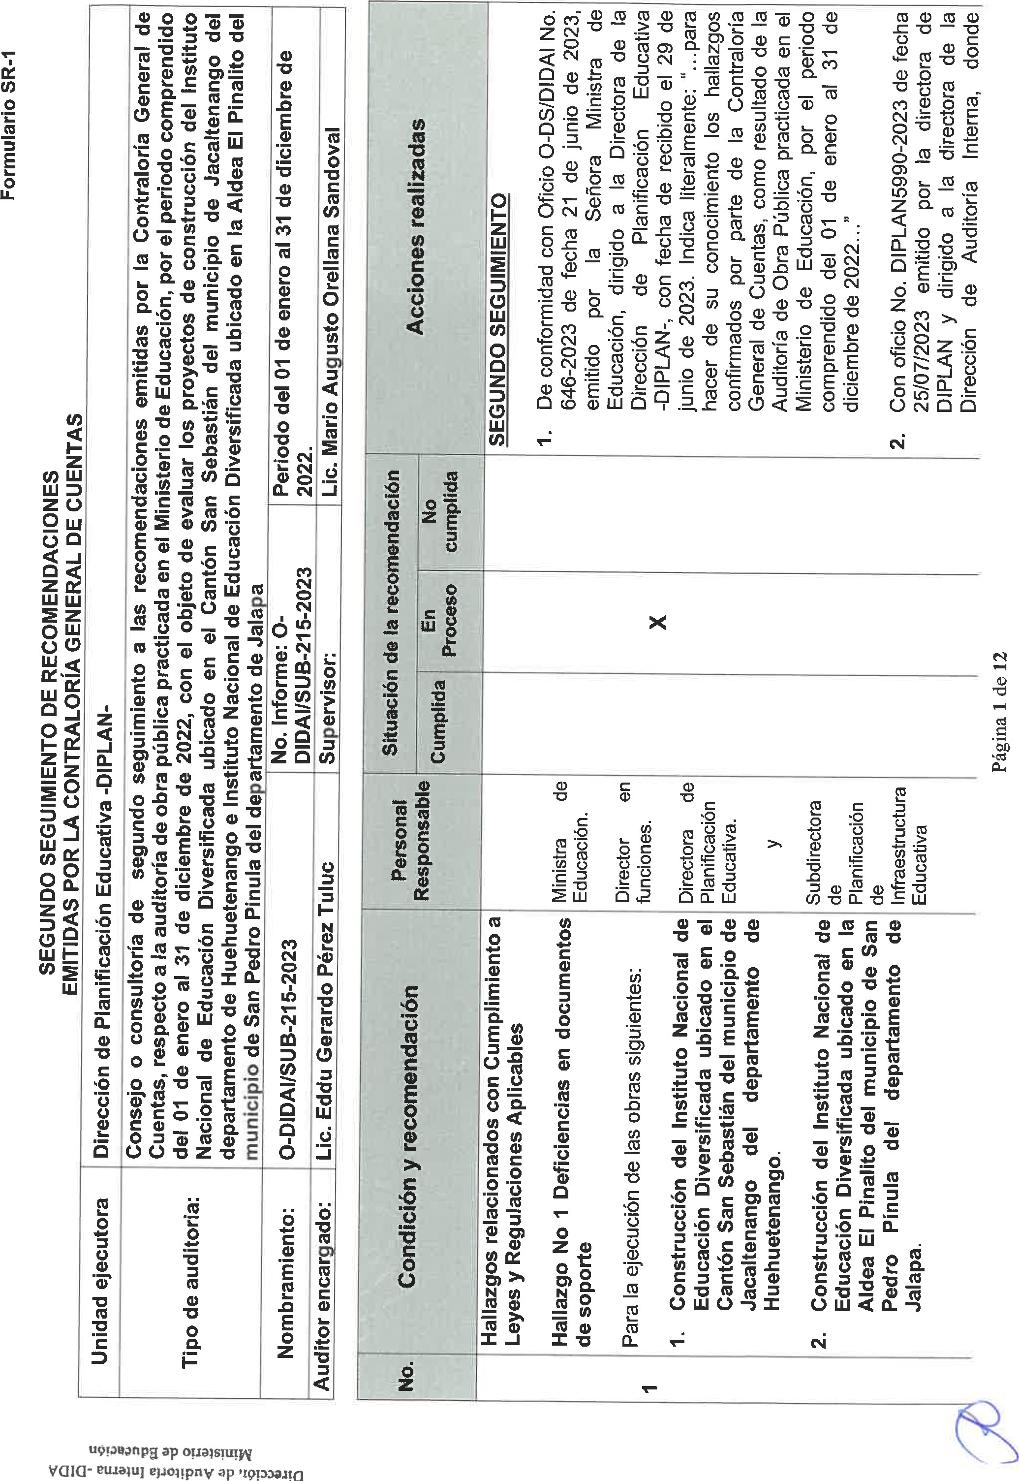ριι.ιε;ιιι
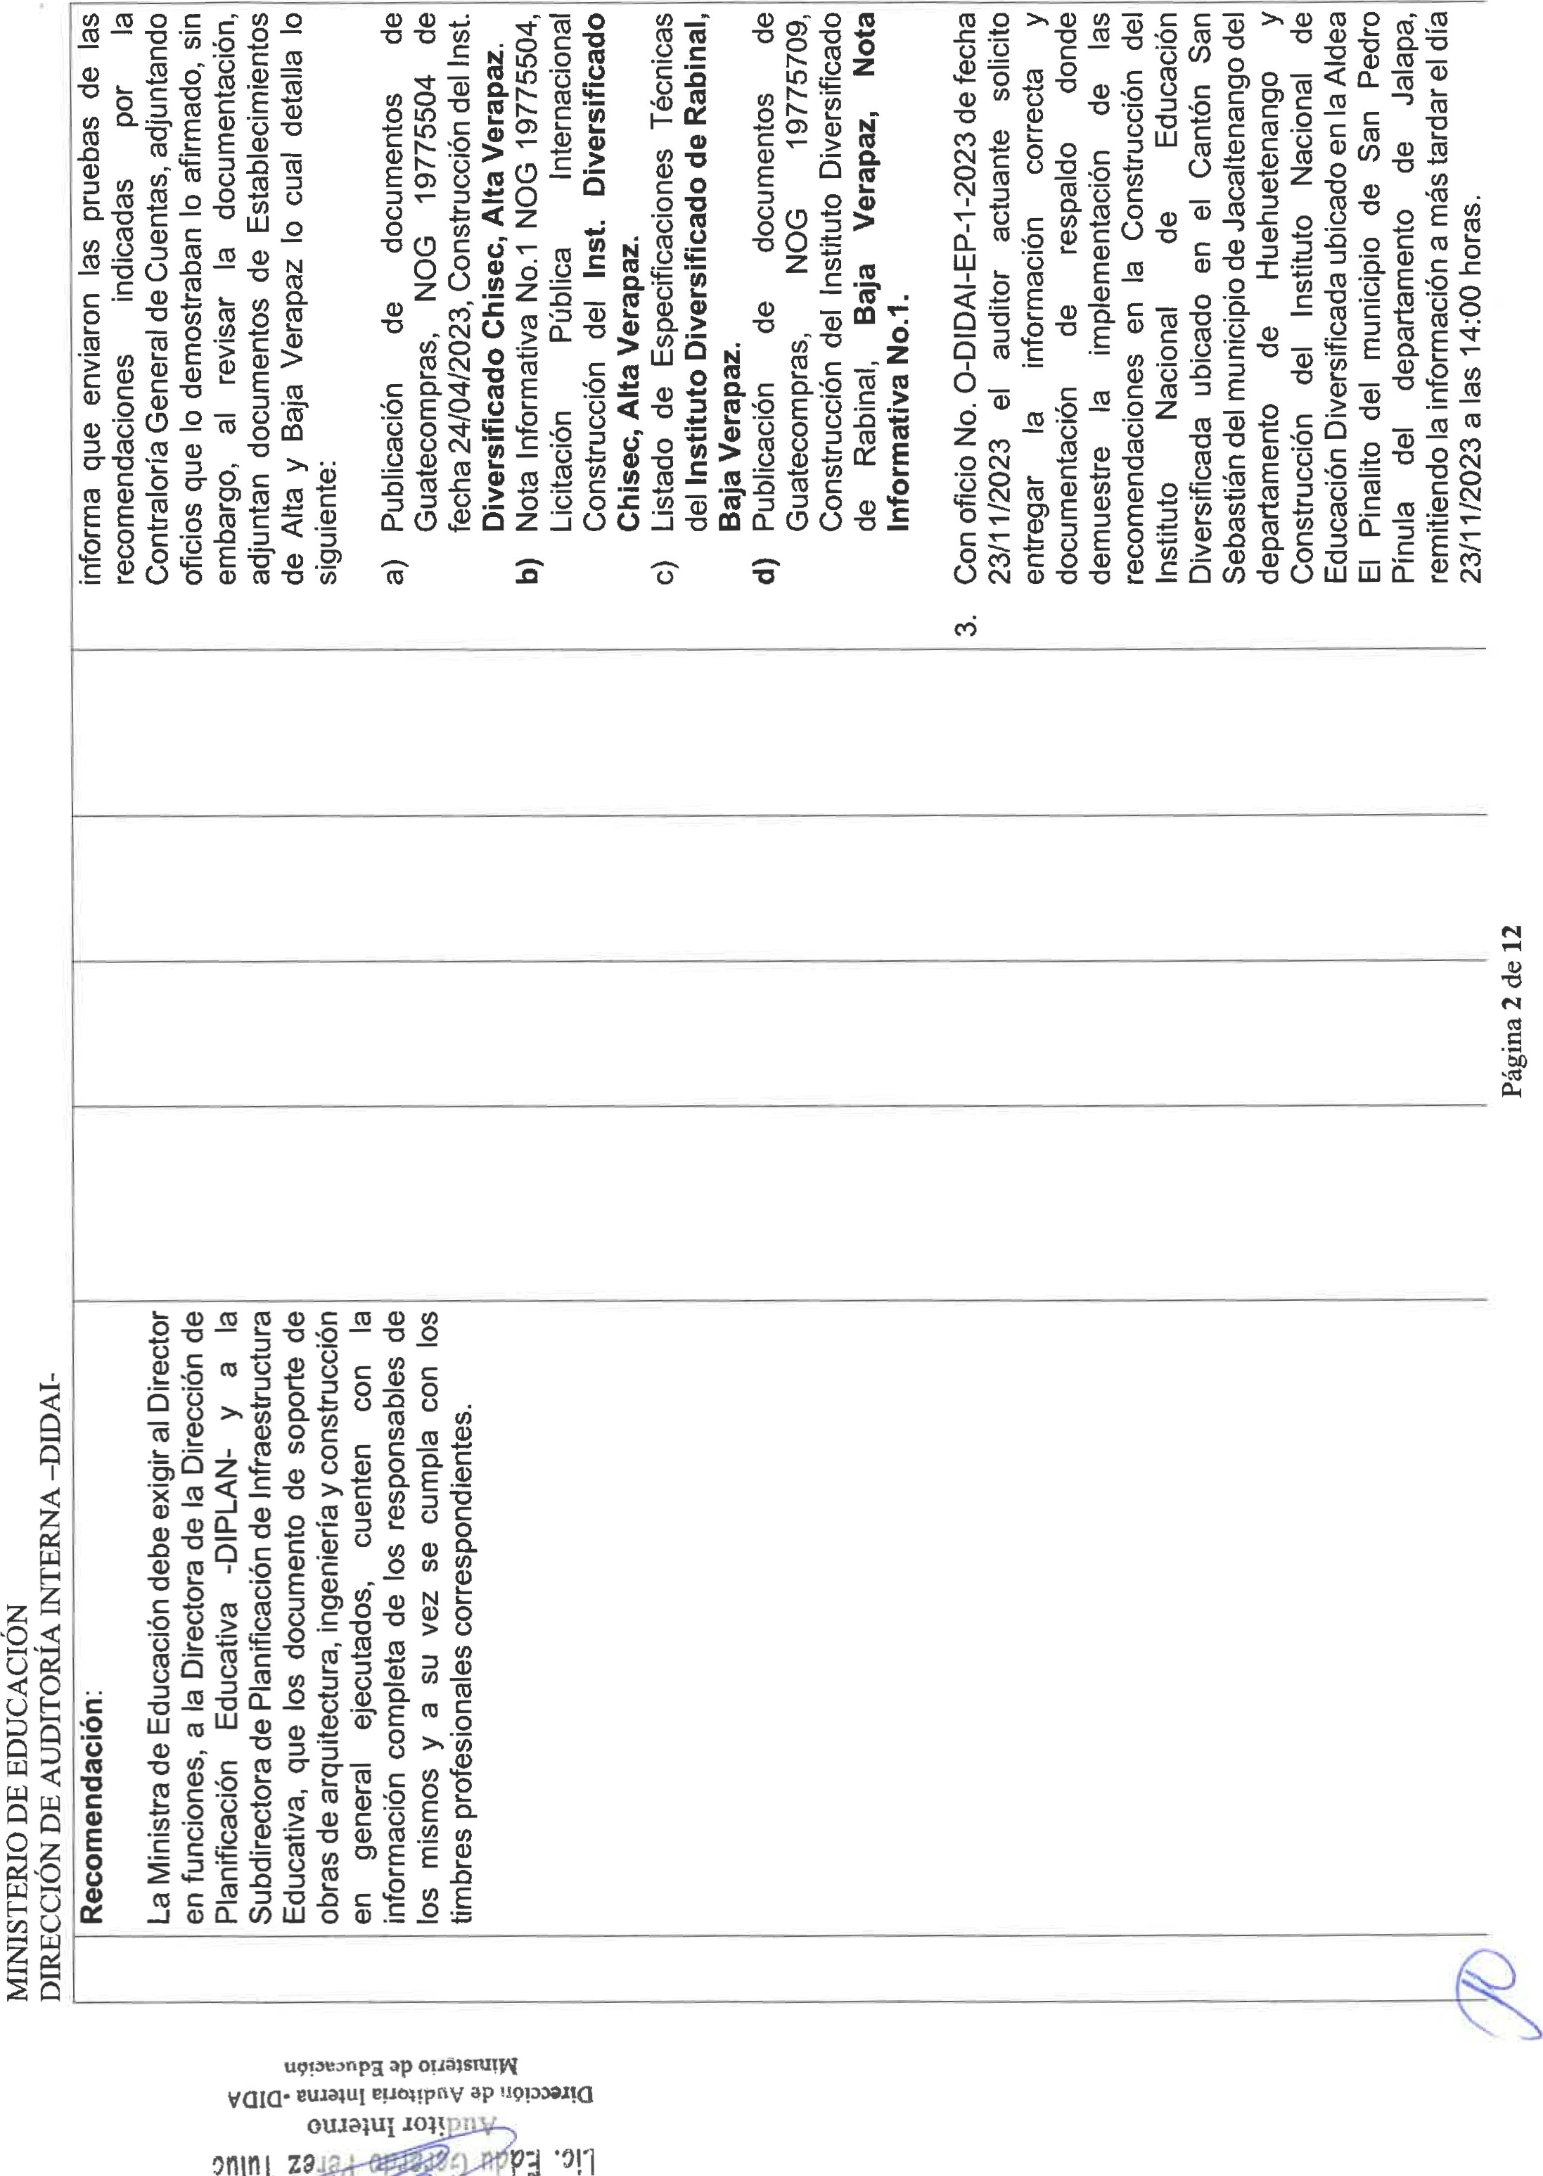
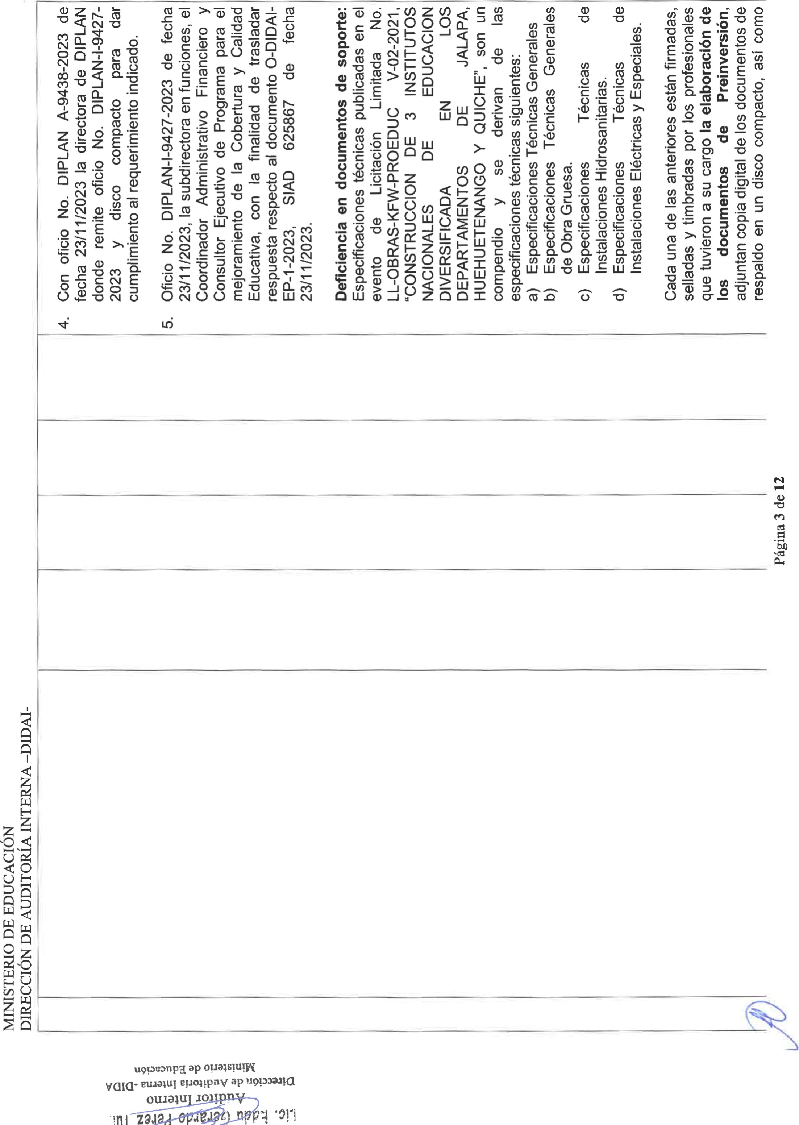
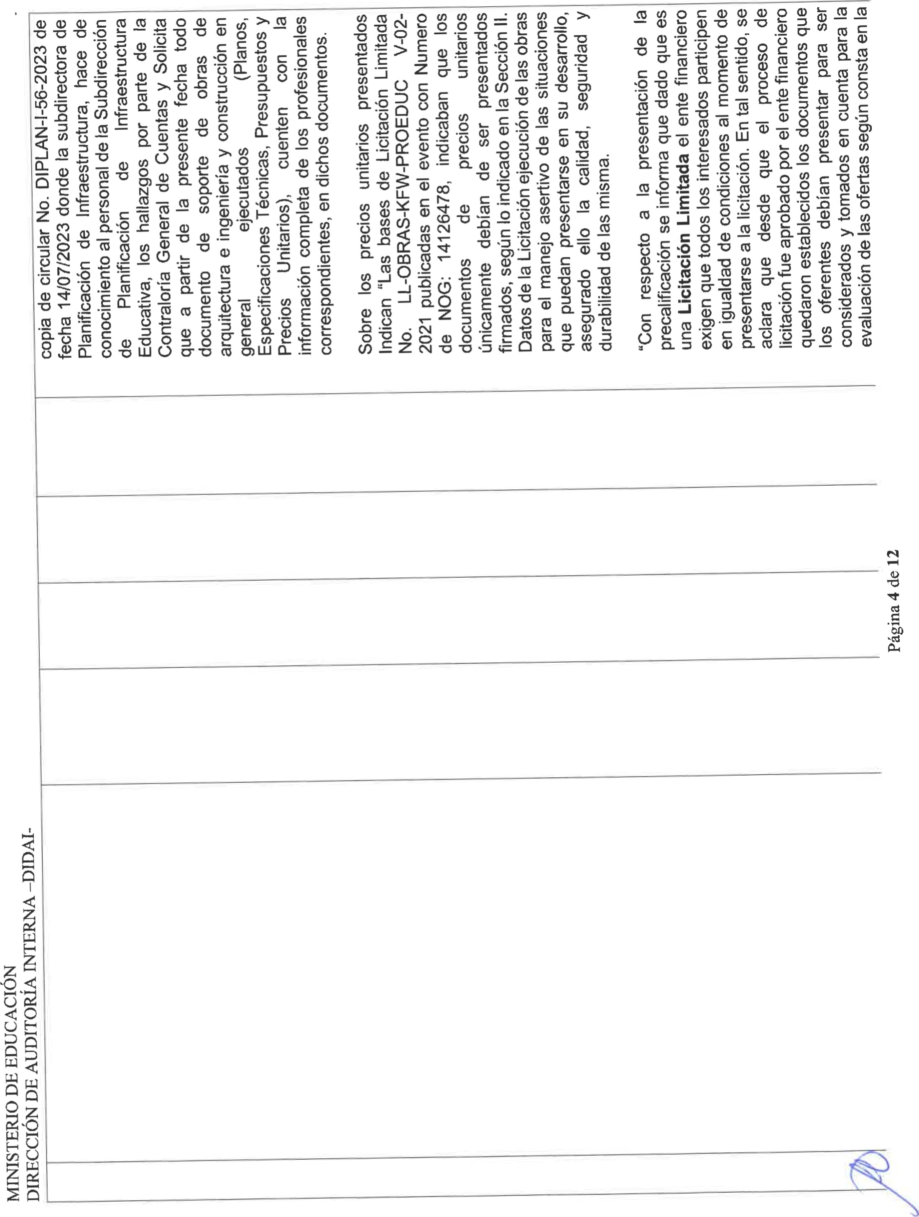
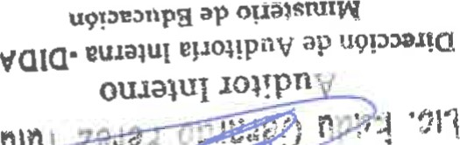
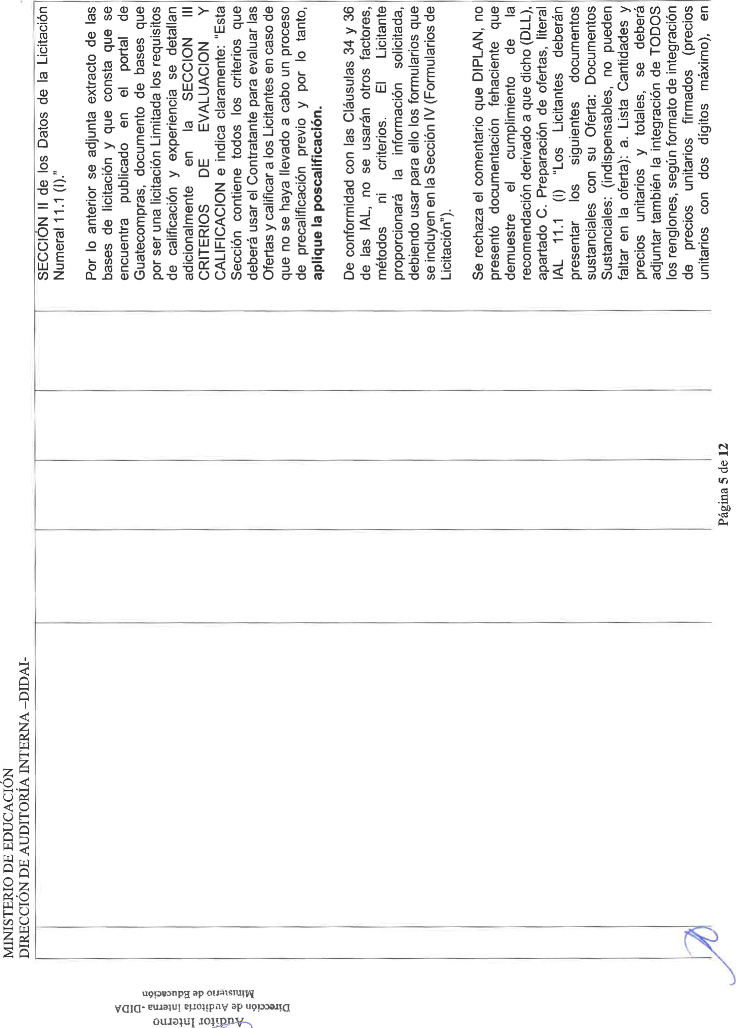

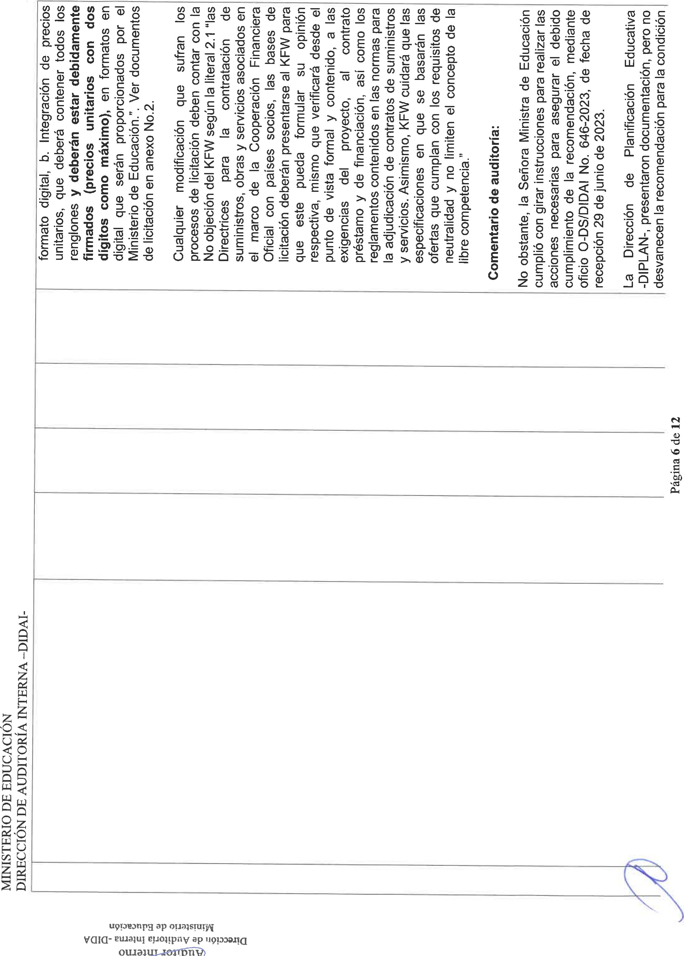
ouaa
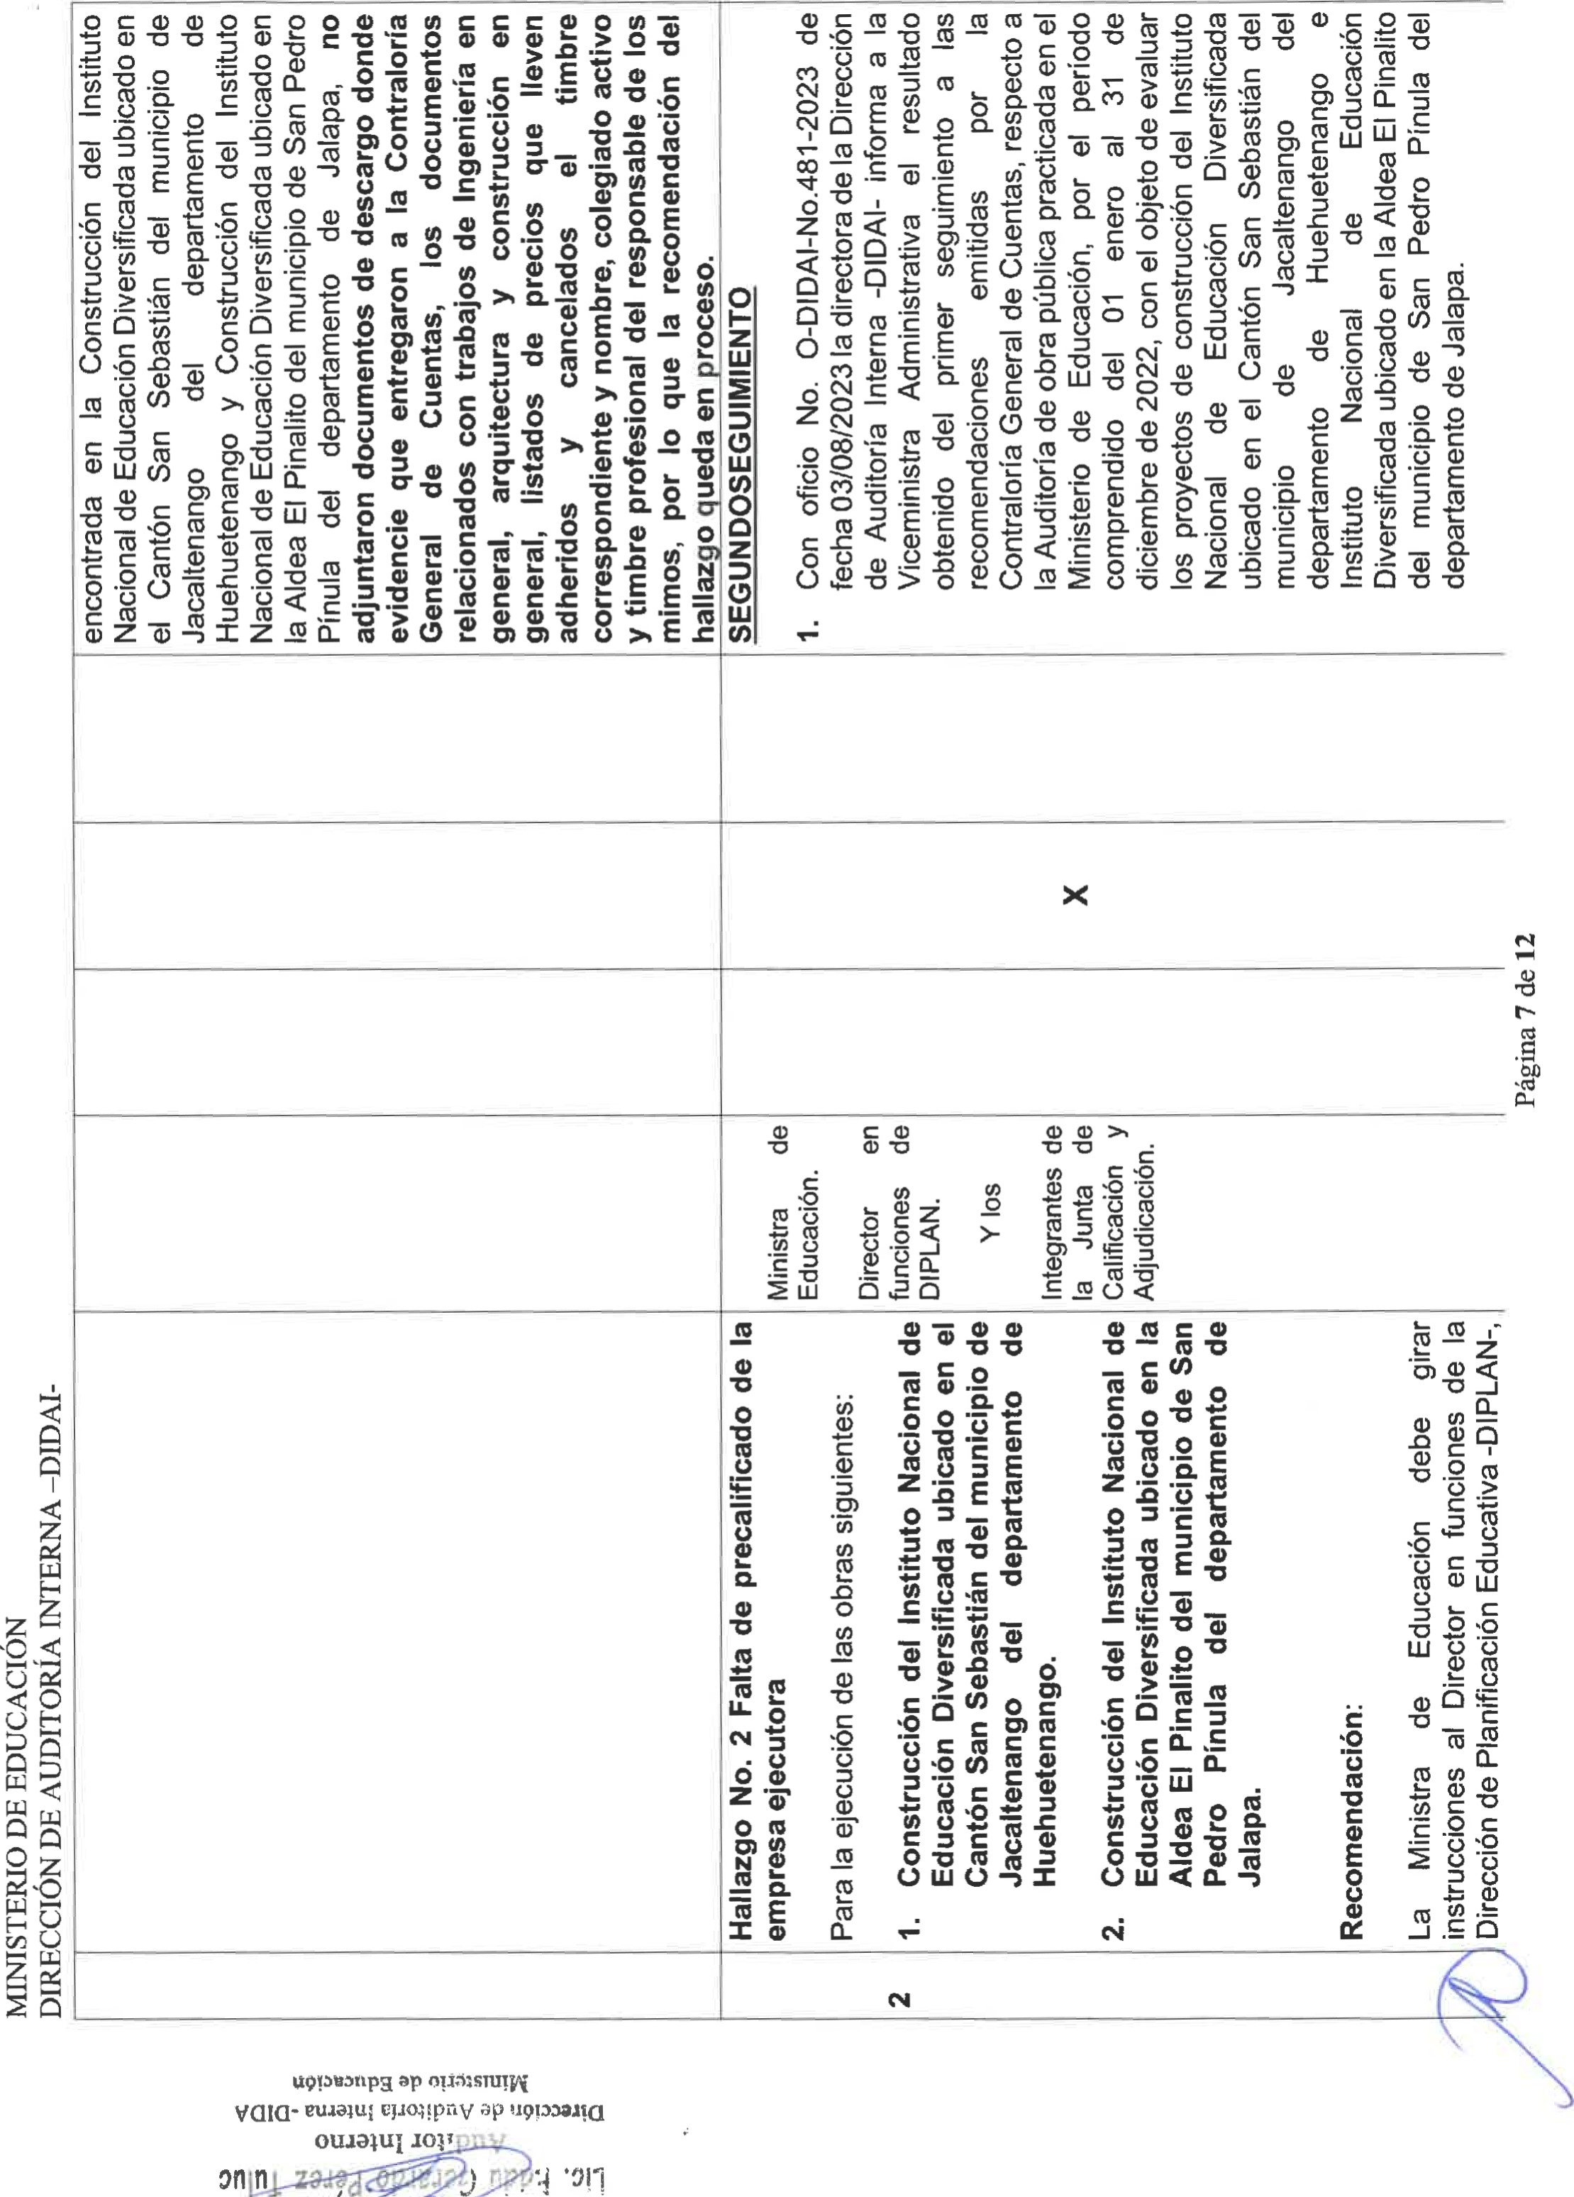
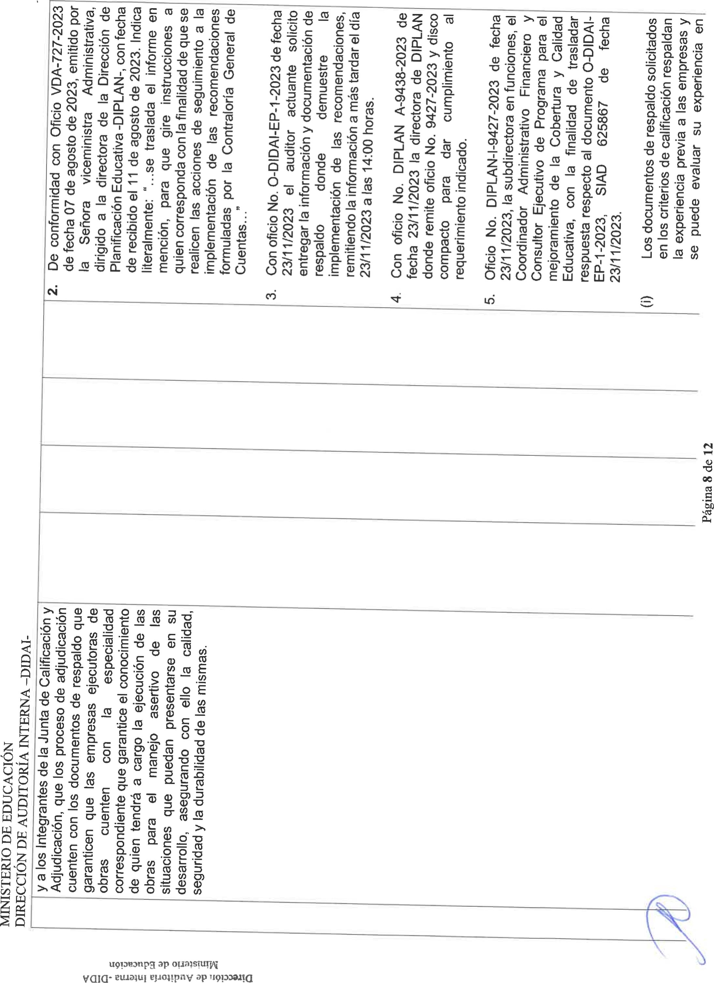
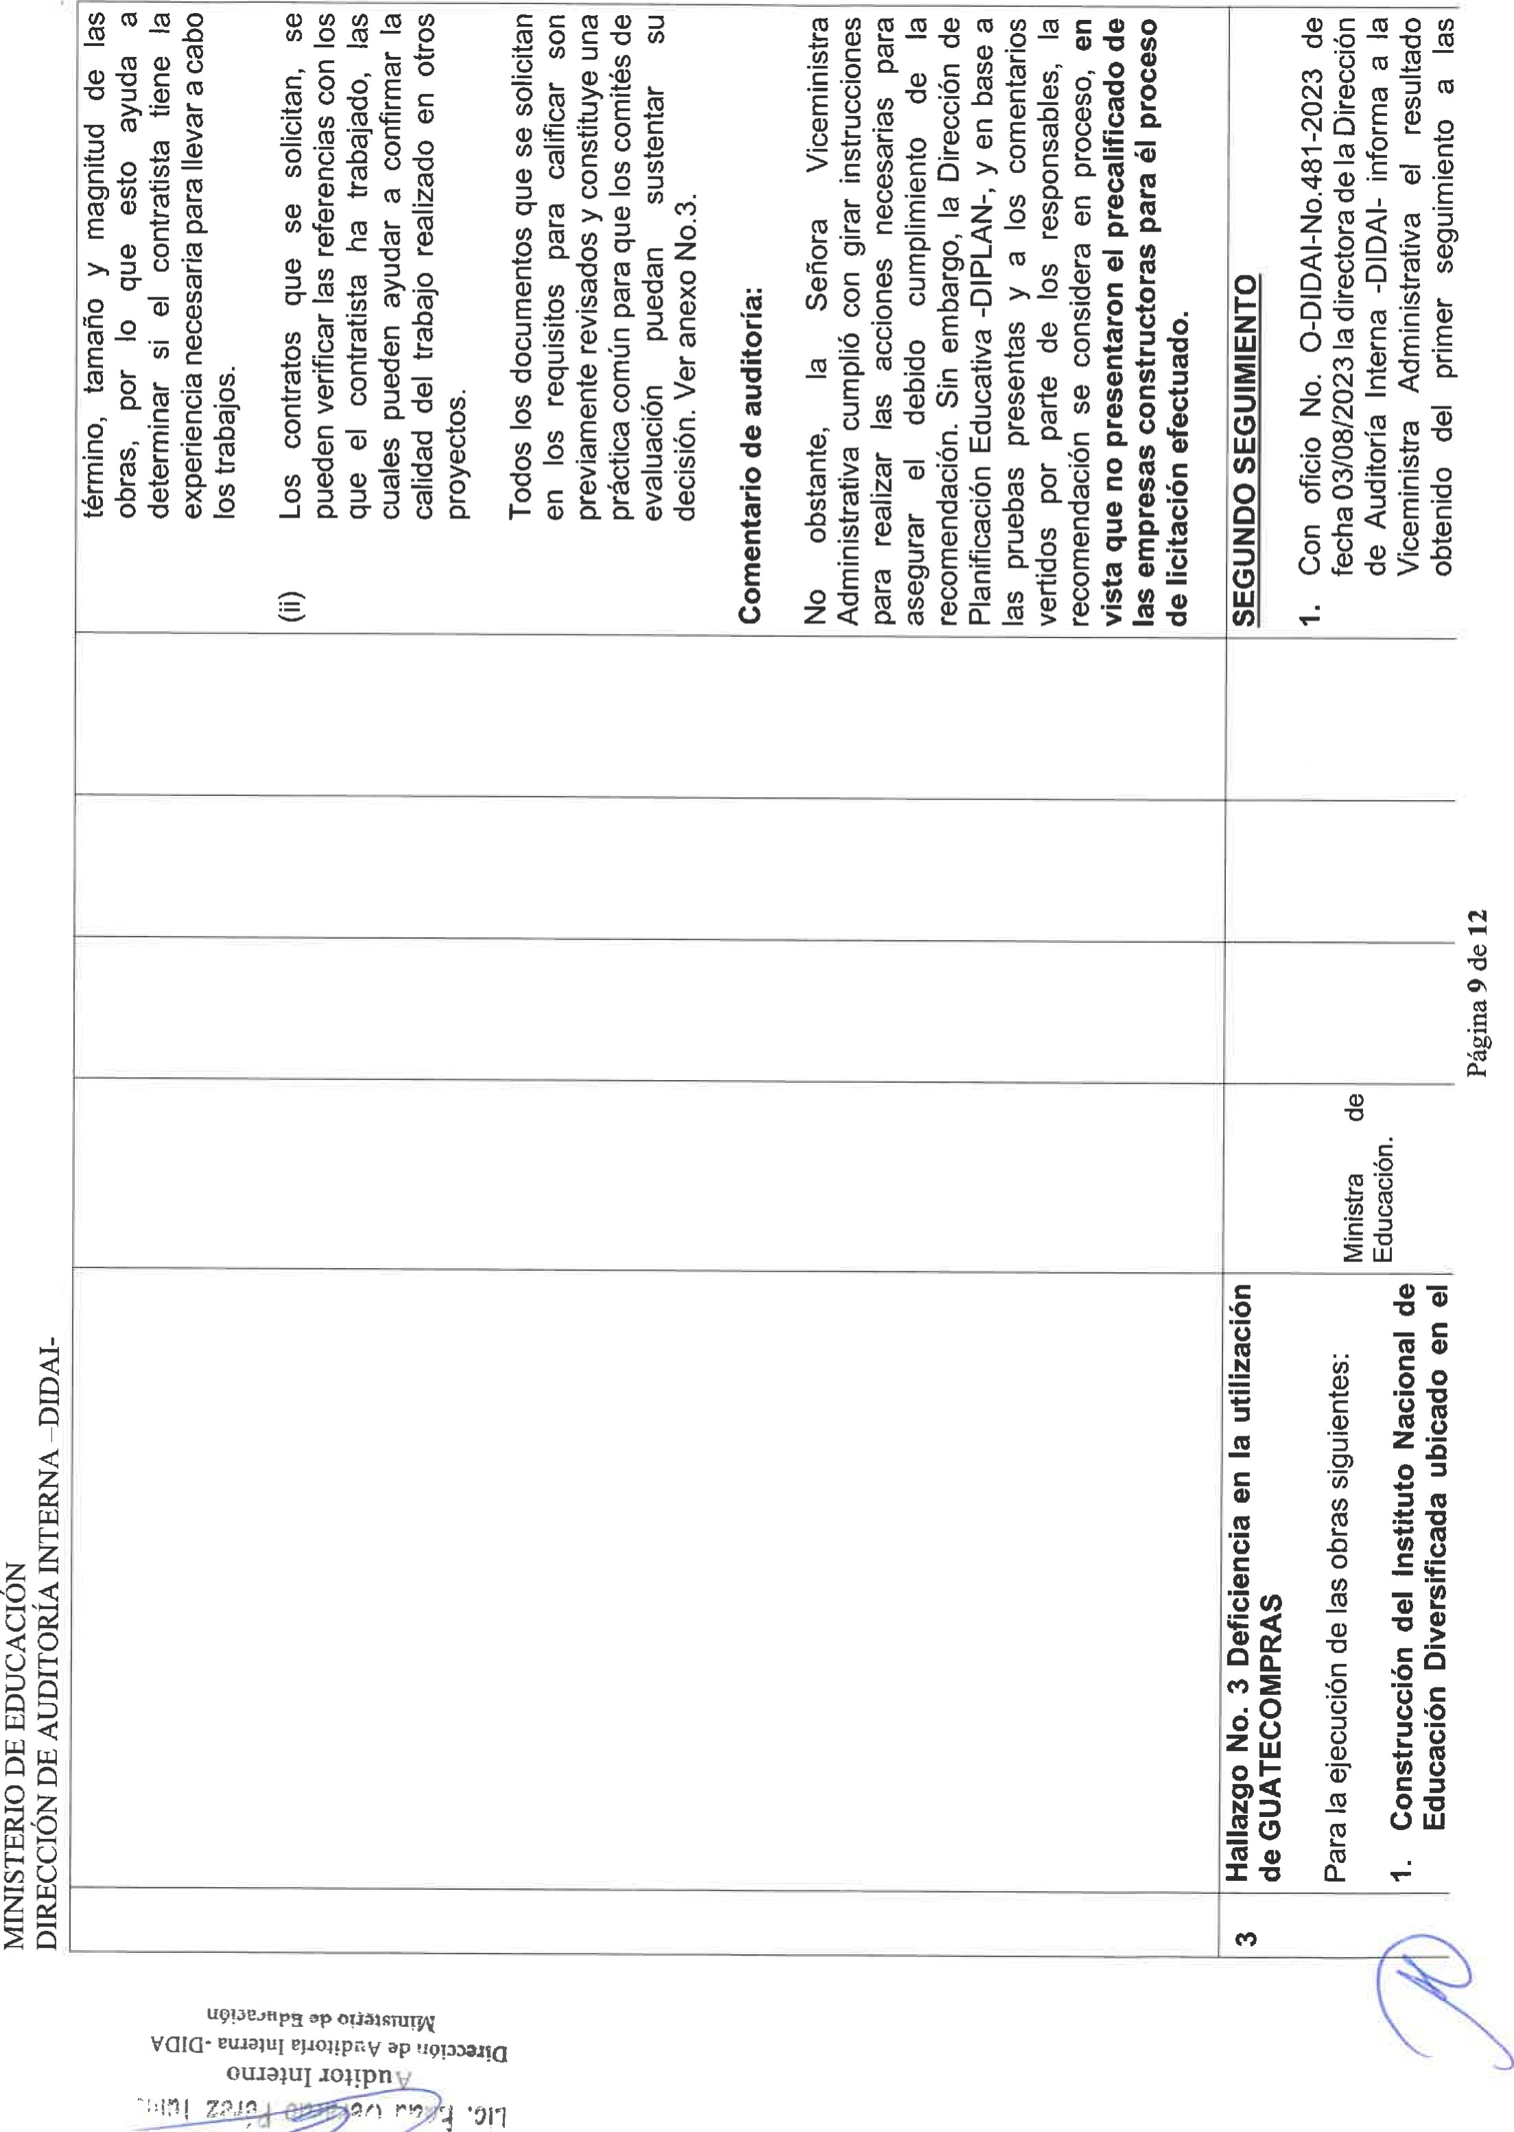
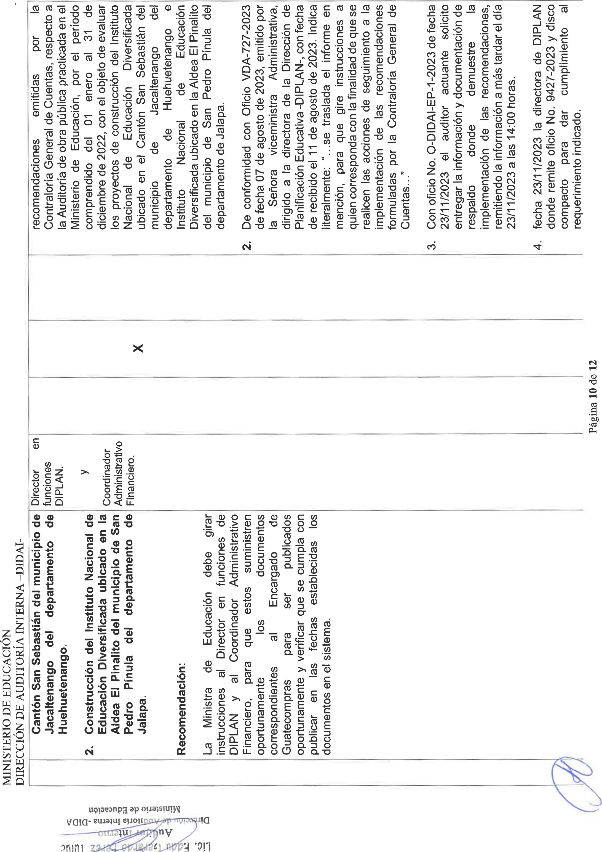
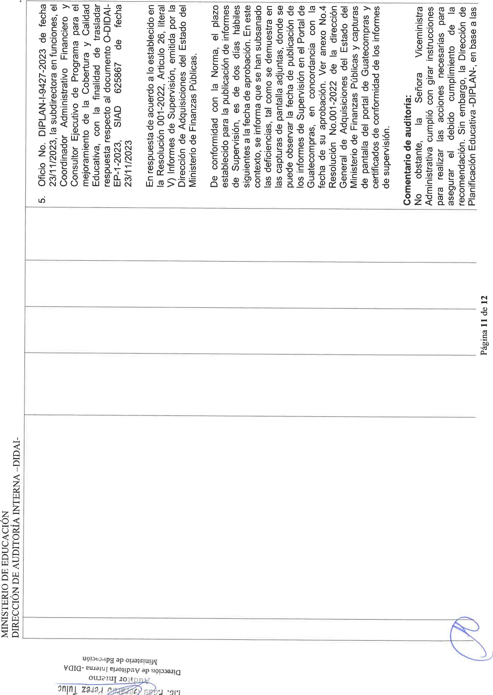
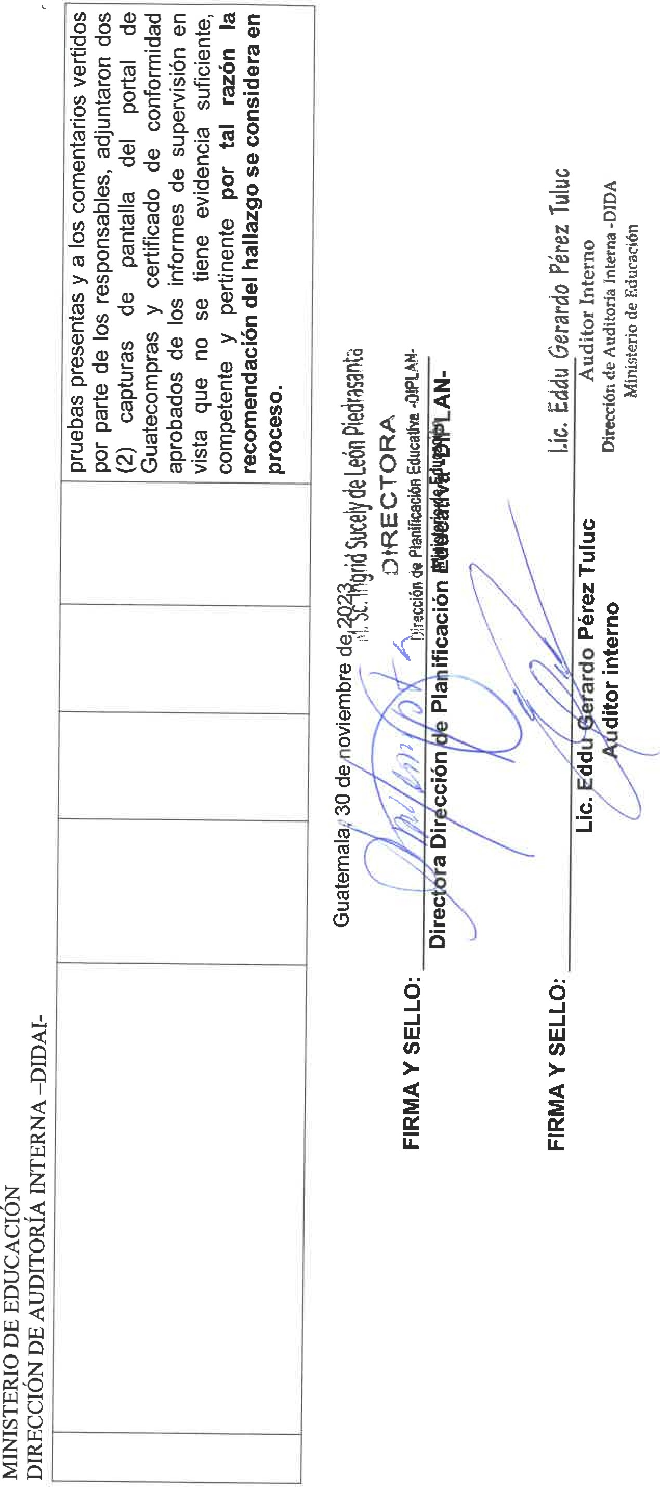


MINISTERIO DE

EDUCACIÓN
Guatemala, 30 de noviembre de 2023
Oficio DIPLAN A-9630-2023
Licenciado
Eddu Gerardo Pérez Tuluc
Auditor Interno
Dirección de Auditoría Interna Presente
Licenciado Pérez Tuluc:
Me dirijo a usted, en atención al oficio EP-2-2023 de fecha 30 de noviembre de 2023 a través del cual la Dirección de Auditoría Interna solicita firma y sello del formulario SR 1 relacionado con el segundo seguimiento a las recomendaciones de Contraloría General de Cuentas de la auditoría de obra pública de los proyectos de construcción del Instituto Nacional de Educación Diversificada ubicado en el Cantón San Sebastián, municipio de Jacaltenango, departamento de Huehuetenango y el Instituto Nacional de Educación Diversificada ubicado en Aldea El Pinalito, municipio de San Pedro Pinula, departamento de Jalapa.
Derivado de lo anterior, se adjunta formulario SR 1 firmado y sellado.
Atentamente,
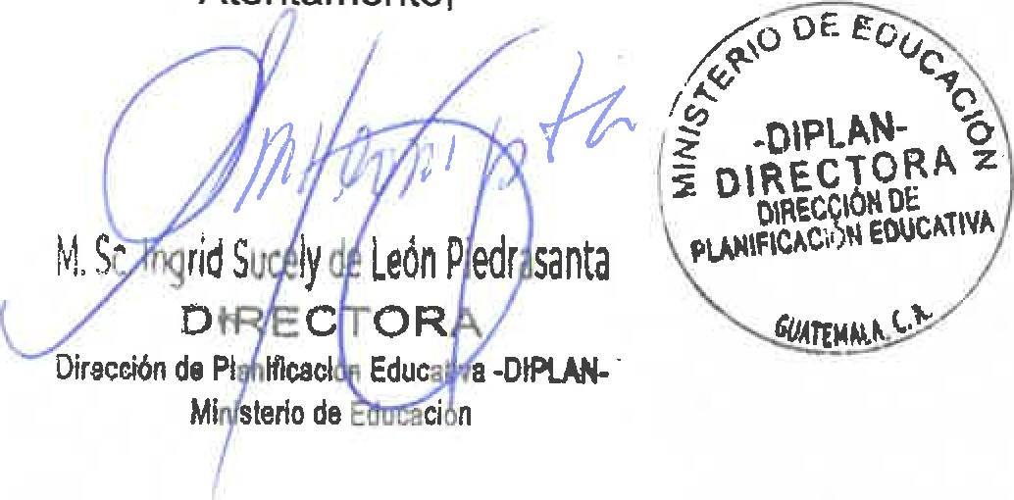
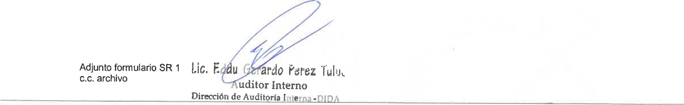
Ministerio
de
Educación

PBX: (302) 2411-9595
www.mineduc.gob.gt -n; 

